Показатели мониторинга развития метапредметных УУД
во 2 классе (I полугодие)

РЕГУЛЯТИВНЫЕ УУД

Умение оценивать учебные действия, применяя различные критерии оценки
Методика «Бусы» (по Венгеру)
Цель: выявить количество условий, которые может удержать ребенок в процессе деятельности при восприятии задания на слух.
Оцениваемые УУД: умение принимать и сохранять задачу, умение оценивать учебные действия.
Возраст: 7-9 лет
Форма проведения: фронтальная или индивидуальная письменная работа.
Методика проведения: задание выполняется на отдельных листах с рисунком кривой, изображающей нитку:

Напечатать
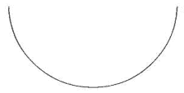
Для работы у каждого обучающегося должно быть не менее шести карандашей разного цвета. Работа состоит из двух частей: I часть (основная) - выполнение задания (рисование бус), II часть - проверка работы и, в случае необходимости, перерисовывание бус.
Инструкция к I части: "Дети, у каждого из вас на листочке нарисована нитка. На этой нитке нужно нарисовать пять круглых бусинок так, чтобы нитка проходила через середину бусинок. Все бусины должны быть разного цвета, средняя бусина должна быть синяя. (Инструкция повторяется два раза). Начинайте рисовать".
Инструкция ко II части задания (выполнение этой части теста начинается после того, как все дети выполнили первую часть): "Сейчас я еще раз расскажу, какие нужно было нарисовать бусы, а вы проверьте свои рисунки, все ли сделали правильно. Кто заметит ошибку, сделайте рядом новый рисунок. Слушайте внимательно". (Условие теста повторяется еще раз в медленном темпе, каждое условие выделяется голосом.)
Обработка результатов: для оценивания учитель выбирает лучший из двух возможных вариантов.
Уровни сформированности:
1-й уровень - задание выполнено правильно, учтены все пять условий: положение бусин на нитке, форма бусин, их количество, использование пяти разных цветов, фиксированный цвет средней бусины.
2-й уровень - при выполнении задания учтены 3-4 условия.
3-й уровень - при выполнении задания учтено 2 условия.
4-й уровень - при выполнении задания учтено не более одного условия.
Результаты мониторинга

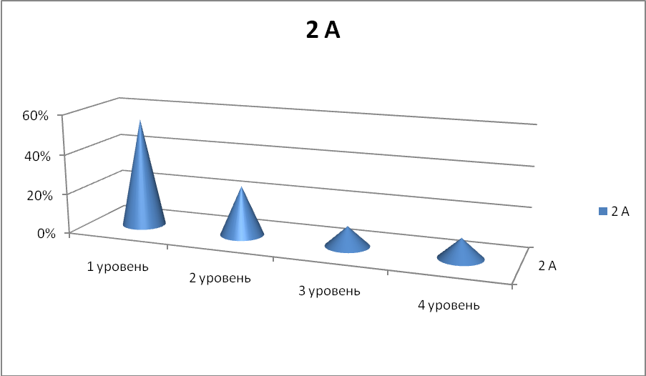

Умение самостоятельно осуществлять контроль учебной деятельности
Методика «Проба на внимание» (по П.Я. Гальперину и С.Л. Кабыльницкой).
Цель: выявление уровня сформированности внимания и самоконтроля.
Оцениваемые УУД: регулятивное действие контроля.
Возраст: 7-8 лет
Метод оценивания: фронтальный письменный опрос.
Методика проведения: школьнику предлагается прочитать текст, проверить его и исправить в нем ошибки (в том числе и смысловые) карандашом или ручкой.
Фиксируется время работы учащегося с текстом, особенности его поведения (уверенно ли работает, сколько раз проверяет текст, читает про себя или вслух и т.п.).
Для того чтобы найти и исправить ошибки в этом тексте, не требуется знание правил, но необходимы внимание и самоконтроль. Обучающиеся работают с незнакомым текстом, с допущенными ошибками на: замену, пропуск, дописывание букв, в том числе в сильной позиции, пропуск предлогов.
У кого, у коо кисточки на ушкух?
Ктоо живет сосне у леснай опушки?
Обработка результатов: подсчитывается количество пропущенных ошибок. Исследователь должен обратить внимание на качество пропущенных ошибок: пропуск слов в предложении, букв в слове, подмена букв, слитное написание слова с предлогом, смысловые ошибки и т.п.
Уровни сформированности навыков контроля и самоконтроля:
1. 0-2 пропущенные ошибки – высокий уровень;
2. 3-4 - средний уровень;
3. Более 5 пропущенных ошибок – низкий уровень.
Результаты мониторинга
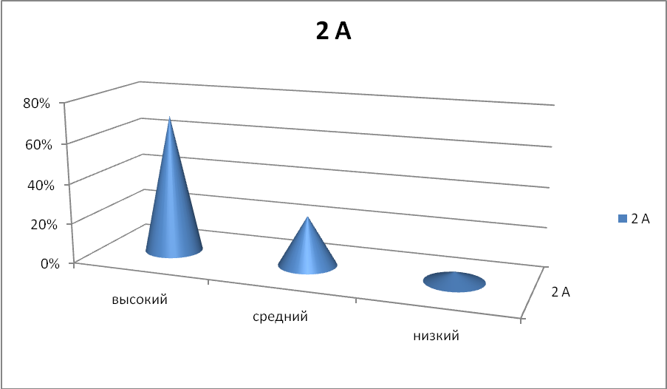

ПОЗНАВАТЕЛЬНЫЕ УУД
Умение осуществлять логическое действие анализ с выделением существенных и несущественных признаков
Методика «Выделение существенных признаков»
Цель: выявление уровня развития операции логического мышления – выделение существенных признаков.
Оцениваемое УУД: логические универсальные учебные действия.
Возраст: 7-8 лет
Форма проведения: письменный опрос, индивидуальная беседа.
Методика проведения:
Для исследования необходимо подготовить бланки со стимульным материалом. Экспериментатор предлагает испытуемому задачи. Предварительно даются инструкции.
Инструкция: «В каждой строчке вы найдете одно слово, стоящее перед скобками, и далее 5 слов в скобках. Все слова, находящиеся в скобках, имеют какое-то отношение к стоящему перед скобками. Выберите только два и подчеркните их».
Слова в задачах подобраны так, чтобы обследуемый мог продемонстрировать свою способность уловить абстрактное значение тех или иных понятий и отказаться от более легкого, бросающегося в глаза, но неверного способа решения, при котором вместо существенных выделяются частные, конкретно-ситуационные признаки.
Стимульный материал:
- Сад (растение, садовник, собака, забор, земля).
- Река (берег, рыба, рыболов, тина, вода).
- Города (автомобиль, здание, толпа, улица, велосипед).
- Сарай (сеновал, лошади, крыша, скот, стены).
- Чтение (глаза, книга, картинка, печать, слово).
- Газета (правда, приложение, бумага, редактор).
- Игра (карты, игроки, штрафы, наказания, правила). Напечатать
Обработка результатов:
Ключ
  - Растение, земля.
  - Берег, вода.
  - Здание, улица.
  - Крыша, стены.
  - Глаза, печать.
  - Бумага, редактор.
  - Игроки, правила.
Результаты стоит обсудить с испытуемым, выяснить, упорствует ли испытуемый в своих неправильных ответах, и чем объясняет свой выбор.
Уровни сформированности:
высокий уровень – 6-7 (правильных ответов);
средний уровень- 3-5 (правильных ответов);
низкий уровень 1-2 (правильных ответов).
Один балл дается за два правильно выбранных слова, а 0,5 балла – за одно правильно выбранное слово.
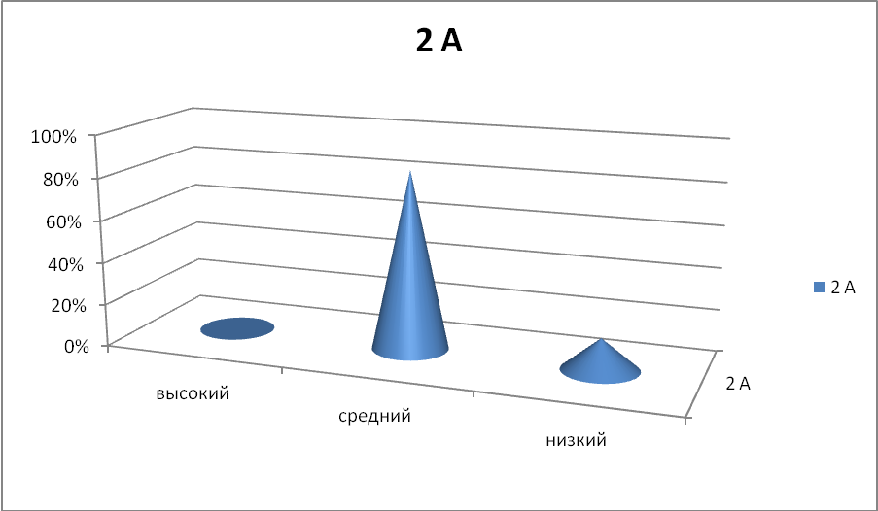

Умение осуществлять логическое действие синтез
Методика «Чтение схем слов» (методика Н.В. Нечаевой).
Цель: выявить умение осуществлять звуковой синтез.
Оцениваемые УУД: умение осуществлять логическое действие синтез.
Возраст: 7-8 лет.
Форма проведения: фронтальная или индивидуальная письменная работа.
Методика проведения: Каждый ребенок получает лист с рисунками животных и схемами их названий:
Работа состоит из двух частей:
1) обучающей;
2) основной.
Количество кружков в схемах соответствует количеству букв в слове. Схемы расположены вразбивку по отношению к рисункам. Дети должны установить соответствие между названием животного и схемой, соединив их линией.
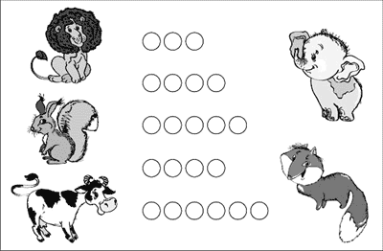 Напечатать
Инструкция к 1-й части задания:
«Сегодня вы попробуете “читать” слова, но написаны они не буквами, а кружками».
Далее разбирается образец. На доске две схемы:

Рядом с первой схемой прикрепляется рисунок, изображающий, например, волка, а рядом со второй схемой – сома.

Учитель. Кто нарисован на этом рисунке?
Д. Волк.
У. Какой набор кружков подходит к этому слову?
Читаем вместе первую схему:
Она не подходит. Читаем вторую схему:
Она подходит. Соединим линией эту схему и рисунок.
Так же проводится «чтение» слова сом.
Инструкция ко 2-й части задания:
«Теперь то же самое вы сделаете на своих листочках. Возьмите простой карандаш. Тихо произнесите название нарисованного животного. Найдите схему, которая соответствует этому названию. Соедините схему и рисунок. Не смущайтесь, если линии будут пересекаться, как это вышло на нашем образце». (Задание повторяется дважды.)
Обработка результатов: По результатам выполненных задний определяется 4 уровня сформированности логического действия «синтез».
Уровни сформированности:
- 4-й уровень: правильно соединены с рисунками все 5 схем;
- 3-й уровень: правильно соединены с рисунками 3–4 схемы;
- 2-й уровень: правильно соединены с рисунками 1–2 схемы;
- 1-й уровень: все схемы соединены с рисунками неправильно.

Результаты мониторинга

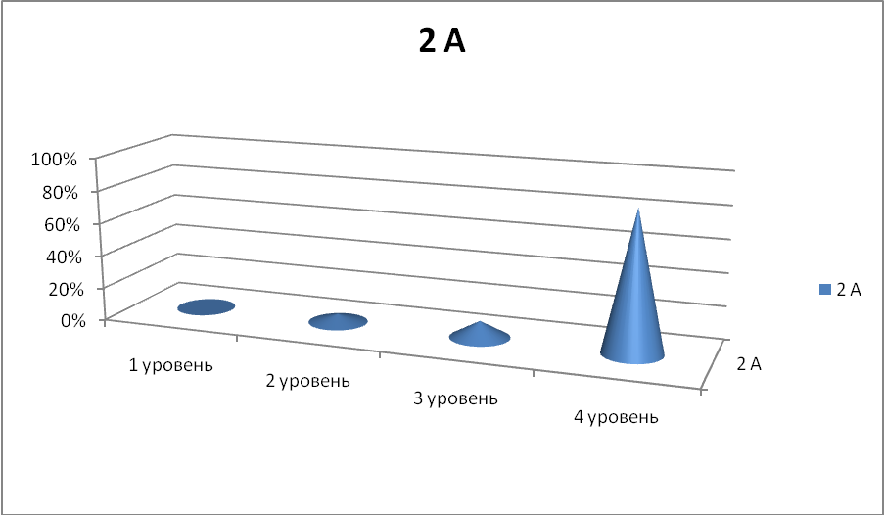

Умение устанавливать аналогии
Методика «Исследование словесно-логического мышления младших школьников» по (Э.Ф. Замбацявичене)
Цель: выявление уровня развития словесно - логического мышления.
Оцениваемое УУД: логические универсальные учебные действия.
Возраст: 7-8 лет.
Форма проведения: письменный опрос.
Методика проведения:
«Подбери из пяти слов, написанных под чертой, одно слово, которое подходило бы к слову «гвоздика» так же, как слово «овощ» — к слову «огурец». За правильный ответ 1 балл, за ответ после второй попытки — 0,5 балла. Уточняющие вопросы не задаются.
- Огурец - Овощ
Гвоздика - ? (Сорняк, роса, садик, цветок, земля)
- Огород - Морковь
Сад - ? (Забор, грибы, яблоня, колодец, скамейка)
- Учитель - Ученик
Врач - ? (Очки, больница, палата, больной, лекарство)
- Цветок - Ваза
Птица - ? (Клюв, чайка, гнездо, перья, хвост)
- Перчатка - Рука
Сапог- ? (Чулки, подошва, кожа, нога, щетка)
- Темный - Светлый
Мокрый - ? (Солнечный, скользкий, сухой, теплый, холодный)
- Часы - Время
Градусник - ? (Стекло, больной, кровать, температура, врач)
- Машина - Мотор
Лодка- ? (Река, маяк, парус, волна, берег)
- Стол - Скатерть
Пол - ? (Мебель, ковер, пыль, доски, гвозди)
- Стул – Деревянный
Игла - ? (Острая, тонкая, блестящая, короткая, стальная) Напечатать
Обработка результатов:
Максимальное количество баллов, которые можно набрать за решение субтеста, — 10 (100% оценки успешности).
Высокий уровень успешности — 4-й уровень — равен 8 баллам и более
Нормальный — 3-й уровень — 7,5—5 баллов
Ниже среднего — 2-й уровень — 4,5—2 балла
Низкий — 1-й уровень — 1,5 – 0 баллов

Результаты мониторинга

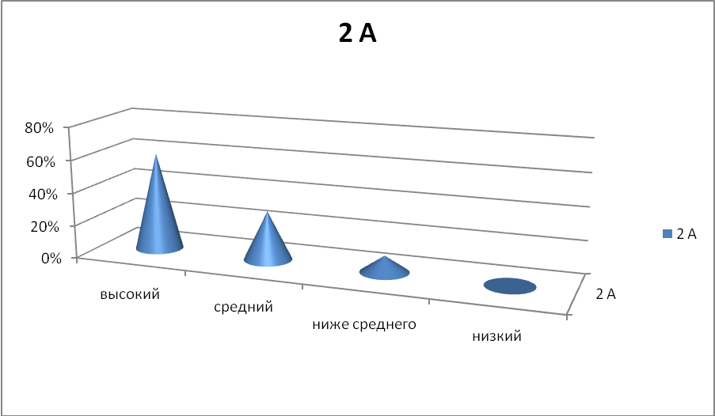

Умение осуществлять логическое действие обобщение
Методика «Запиши задачу»
Цель: выявление умения классификаций, обобщения, абстрагирования.
Оцениваемые УУД: регулятивные действия планирования и контроля, логические действие анализа, синтеза, установления аналогии.
Возраст: 7-9 лет.
Форма проведения: обследование проводится индивидуально.
Инструкция: Какие математические записи можно сделать, глядя на этот рисунок
Напечатать

Пояснения к заданию. Приведённый рисунок может быть осмыслен с точкой зрения математических зависимостей по-разному:
- можно установить общее число кружков - 10, или число тёмных и светлых – 4 и 6 без указания соотношения между этими числами;
- можно объяснить темные и светлые кружки – в этом случае получается записи 4 + 6 = 10, 4 + 6, 6 + 4 = 10, 10 – 4;
- можно из общего числа кружков убрать тёмные или светлые кружки, записав 10 – 6 – 4, 10 -6, 6 – 4 = 10, 10 – 4;
- можно сравнить число светлых и тёмных кружков – записи 6 больше 4,4 меньше 6, 6 – 4,6 – 4 = 2.
Обработка результатов:
Уровни выполнения задания.
0 уровень – не приведено ни одной верной математической записи, т. е. ученик не может перейти от конкретного наглядного материала в области абстрактных математических зависимостей.
1 уровень – приведены математические записи, соответствующие одной из возможностей осмысления рисунка. Ученик уже способен перейти от видения конкретного рисунка к его абстрактному математическому осмыслению, но делает ещё односторонне, переключается с одной точки зрения на другую не может.
2 уровень – приведены математические записи, соответствующие двум-трем из четырёх возможных вариантов осмысления рисунка. В этом случае ученик свободно переходит к абстрактному осмыслению, может переключиться с одной точки зрения на другую, но не может проанализировать задание всесторонне.
3 уровень – приведены математические записи, соответствующие всем четырём возможностям осмысления рисунка. Ученик обладает сформированными мыслительными операциями, на выявлении которых направлено это задания (в предложениях трудности данного задания).

Результаты мониторинга

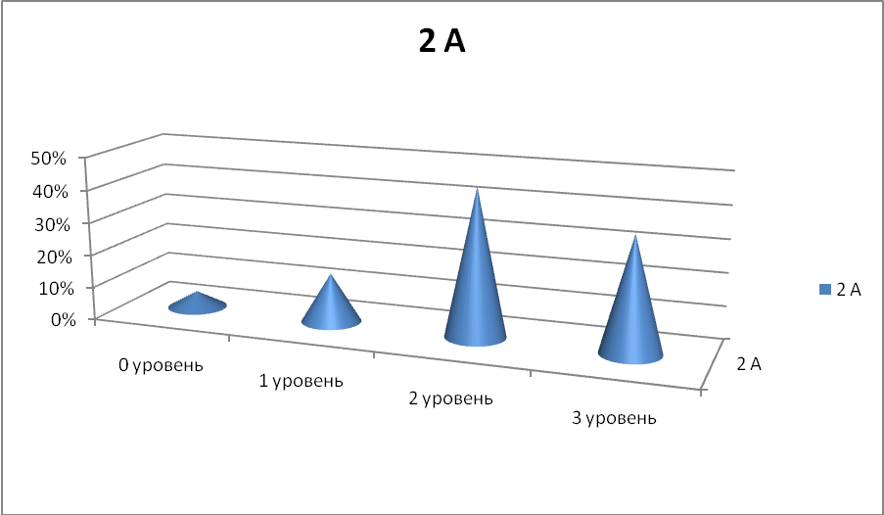

КОММУНИКАТИВНЫЕ УУД
Умение сознательно строить речевое высказывание в соответствии с задачами учебной коммуникации.
Методика: Исследование уровня развития связной речи учащихся на основе составления рассказа по серии сюжетных картинок(Т.А. Фотекова, Т.В. Ахутина).
Цель: выявить умение ребёнка по серии сюжетных картинок понимать тему и последовательно выстраивать грамматические конструкции с адекватным использованием вербальных средств.
Оцениваемые УУД: использовать речевые средства для решения коммуникативных задач, строить монологическое высказывание.
Возраст: 7-8 лет.
Форма проведения: индивидуальная работа с детьми.
Методика проведения: Разложи картинки по порядку и составь рассказ.

Критерии оценивания:
3- картинки разложены самостоятельно и правильно, верно передан смысл происходящего. Рассказ полный, точный, связный, последовательный, с соблюдением языковых норм;
2 – использование помощи при раскладывании картинок, в рассказе нарушена связность, пропуски эпизодов, отдельные морфолого-синтаксические нарушения;
1 –раскладывание картинок с помощью наводящих вопросов, нарушена связность, пропуски, бедность содержания.
Результаты мониторинга
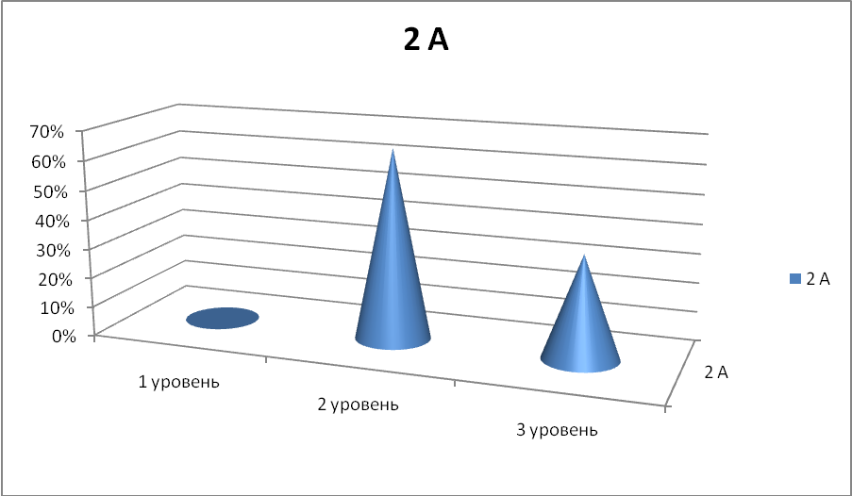

Вывод: Полученные данные свидетельствуют о том, что работа, направленная на формирование УУД, дает положительные результаты.
Результаты диагностики показали, что у 85 % учащихся УУД сформированы на высоком и среднем уровне. Данная группа учащихся не испытывает трудностей в усвоении материала: учащиеся могут планировать свою деятельность и контролировать свои действия, совершать действия по образцу, сохраняя заданную цель, а 15 % учащихся испытывают трудности.

Учитель 2А класса: Ковеня Г.Н.

